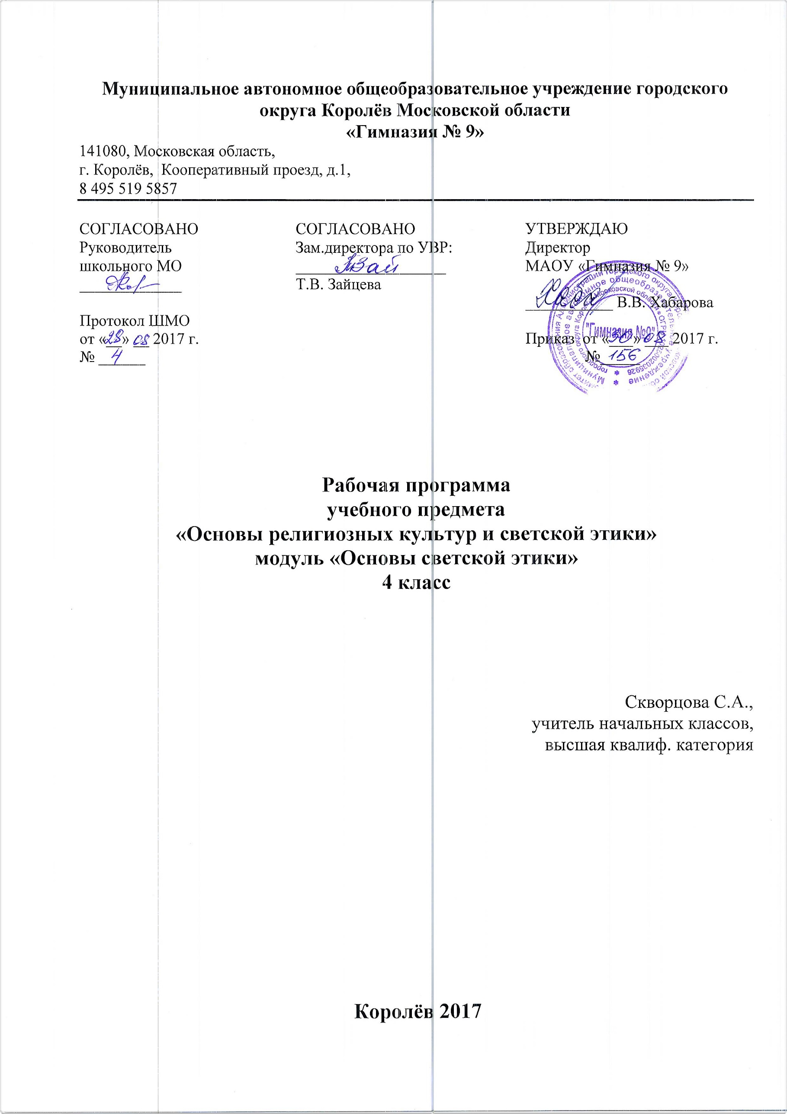

Пояснительная записка

Рабочая программа разработана на основе Федерального государственного стандарта начального общего образования (приказ Минобразования и науки РФ ОТ 06.10.2009 г.№373), Закона РФ «Об образовании» от 29.12.2012.№ 273-ФЗ (статья 7 с изменениями,32), Требований к планируемым результатам начального общего образования, с учётом Примерной основной образовательной программы начального общего образования, является частью Основной образовательной программы начального общего образования МАОУ «Гимназия №9» .

Для реализации Рабочей программы используется учебно-методический комплект: учебник «Основы светской этики» 4 класс. А.И. Шемшурина, г. Москва, «Просвещение», 2017г. и рабочая тетрадь «Основы светской этики» 4 класс. А.И. Шемшурина, г. Москва, «Просвещение», 2017г.

Срок реализации программы – 1 год
В соответствии с учебным планом на предмет «Основы религиозных культур и светской этики » в 4 классе отведено 34 часа в год (1 час в неделю).

Цель комплексного учебного курса «Основы религиозных культур и светской этики» —формирование у младшего подростка мотиваций к осознанному нравственному поведению, основанному на знании культурных и религиозных традиций многонационального народа России и уважении к ним, а также к диалогу с представителями других культур и мировоззрений.
Новый курс призван актуализировать в содержании общего образования вопрос совершенствования личности ребёнка на принципах гуманизма в тесной связи с религиозными и общечеловеческими ценностями. Курс должен сыграть важную роль как в расширении образовательного кругозора учащегося, так и в воспитательном процессе формирования порядочного, честного, достойного гражданина.

Основные задачи курса:
- познакомить обучающихся с основами религиозных культур и светской этики;
- развивать представления младшего школьника о значении нравственных норм и ценностей для достойной жизни личности, семьи, общества;
- обобщить знания, понятия и представления о духовной культуре и морали, полученных обучающимися в начальной школе, и формирование у них ценностно-смысловых мировоззренческих основ, обеспечивающих целостное восприятие отечественной истории и культуры при изучении гуманитарных предметов на ступени основной школы;
- развивать способности младших школьников к общению в политичной и многоконфессиональной среде на основе взаимного уважения и диалога во имя общественного мира и согласия.
Учебный курс создаёт начальные условия для освоения обучающимися российской культуры как целостного, самобытного феномена мировой культуры; понимания религиозного, культурного многообразия и исторического, национально-государственного, духовного единства российской жизни.

Основными формами организации образовательного процесса по литературному являются:
- традиционный урок;
- урок в нетрадиционной форме (урок-исследование, урок-проект, урок-практика, урок-конференция,)
- экскурсия;
- обобщающие уроки,
- уроки с дидактической игрой,
Технологии, используемые в обучении: здоровьесбережения, развивающего обучения, обучения в сотрудничестве, проблемного обучения, технологии индивидуальной проектной деятельности, критического мышления, личностно ориентированного обучения, информационные технологии, проблемно-диалогического обучения и т.д.
Основными формами и видами контроля: текущий контроль - в форме устного, фронтального опроса, индивидуальных заданий, контрольные работы для проверки умения работать с книгой (проверка читательских умений работать с текстом художественного произведения), тематический контроль (проверим себя и оценим свои достижения ) по окончании каждого раздела, проектные работы, проверка техники чтения.
Методы реализации программы: практический; объяснительно-иллюстративный; частично-поисковый; наблюдение;
Виды деятельности на уроках: фронтальная; парная; групповая; индивидуальная работа.

Планируемые результаты освоения программы
Предметные результаты
Обучающийся научится:
- понимать основные определения светской этики;
- понимать значение этики в жизни человека;
- видеть образцы нравственности в культурах разных народов;
- определять духовные ценности и нравственные идеалы в жизни человека и общества.
Обучающийся получит возможность научиться:
- излагать свое мнение по поводу значения светской этики в жизни людей и общества;
- соотносить нравственные формы поведения с нормами поведения культур разных народов;
- строить толерантные отношения в обществе;
- применять полученные знания в социуме;
- осуществлять поиск необходимой информации для выполнения творческих заданий;
- участвовать в диспутах: слушать собеседника и излагать свои мнения, готовить сообщения по выбранным темам.

Метапредметные результаты:
Обучающиеся научатся:
- овладевать способностью понимания и сохранения целей и задач учебной деятельности, поиска оптимальных средств их достижения;
- формированию умений планировать, контролировать и оценивать учебные действия в соответствии с поставленной задачей и условиями её реализации,
- определять и находить наиболее эффективные способы достижения результата,
- вносить соответствующие коррективы в процесс их реализации на основе оценки и учёта характера ошибок,
- понимать причины успеха/неуспеха учебной деятельности.
Обучающиеся получат возможность:
- совершенствовать умения в различных видах речевой деятельности и коммуникативных ситуациях;
- адекватному использованию речевых средств и средств информационно-коммуникационных технологий для решения различных коммуникативных и познавательных задач;
- совершенствованию умений в области работы с информацией, осуществления информационного поиска для выполнения учебных заданий;
- овладеть навыками смыслового чтения текстов различных стилей и жанров, осознанного построения речевых высказываний в соответствии с задачами коммуникации;
- овладеть логическими действиями анализа, синтеза, сравнения, обобщения, классификации, установления аналогий и причинно-следственных связей, построения рассуждений, отнесения к известным понятиям;
- формировать готовность слушать собеседника и вести диалог, готовности признавать возможность существования различных точек зрения и право каждого иметь свою собственную, умений излагать своё мнение и аргументировать свою точку зрения и оценку событий;
- совершенствовать организационные умения в области коллективной деятельности, умения определять общую цель ипути её достижения, умений договариваться о распределении ролей в совместной деятельности, адекватно оценивать собственное поведение и поведение окружающих.

Личностные результаты:
У учащихся будут сформированы:
- основы российской гражданской идентичности, развитие чувства гордости за свою Родину;
- образ мира как единого и целостного при разнообразии культур, национальностей, религий;
- национальная и гражданская самоидентичность, осознание своей этнической и национальной принадлежности
- бережное отношение к материальным и духовным ценностям;
- доверие и уважение к представителям разных народов и вероисповеданий, уважительного и бережного отношения к их культуре;
- осознание ценности человеческой жизни;
Учащиеся получат возможность для формирования:
- самостоятельности и ответственности за свои поступки на основе представлений о нравственных нормах и общечеловеческих ценностях, социальной справедливости и свободе;
- этических чувств как регулятора морального поведения;
- доброжелательности и эмоционально-нравственной отзывчивости, понимания и сопереживания;
- начальных форм регуляции своих эмоциональных состояний и рефлексии;
- навыков сотрудничества со взрослыми и сверстниками в различных социальных ситуациях, умений не создавать конфликтов, искать компромиссы в спорных ситуациях и договариваться о конструктивном решении спорных вопросов;
- мотивации к продуктивной созидательной деятельности.

Содержание курса
Содержание каждого из шести модулей учебного курса организовано в рамках четырёх основных тематических разделов (уроков). Два из них (уроки 1 и 30) являются общими для всех учебных модулей. Содержательные акценты первого тематического раздела — духовные ценности и нравственные идеалы в жизни человека и общества. Четвёртый тематический раздел представляет духовные традиции многонационального народа России. Второй и третий тематические разделы (уроки 2—29), изучаемые соответственно в 4 классах, дифференцируют содержание учебного курса применительно к каждому из учебных модулей.
Россия − наша Родина. Духовный мир человека. Культурные традиции.
Светская этика и её значение в жизни человека. Мораль и нравственность.
Культура и мораль. Происхождение морали. Высшие нравственные ценности, идеалы, принципы морали.
Особенности морали. Правила морали. Кто должен заботиться о соблюдении моральных норм в обществе.
Добро и зло. Почему нужно стремиться к добру и избегать зла.
Как менялись представления о добре и зле в ходе истории.
Добродетель и порок. Кто такой добродетельный человек.
Как понимал добродетель древнегреческий философ Аристотель. Какое чувство важно сохранять при стремлении к добродетели.
Что такое свобода. Как связана свобода с моральным выбором.
В каких ситуациях морального выбора чаще всего оказывается человек.
Что такое ответственность. При каких условиях возможно ответственное поведение.
Что такое моральный долг. В чем особенности морального долга. Какие моральные обязанности есть у человека.
Что такое справедливость. По каким признакам можно судить о справедливости. Какие моральные правила нужно соблюдать, чтобы быть справедливым.
Что такое альтруизм. Что такое эгоизм. Что значит быть «разумным эгоистом».
Какие отношения существуют между людьми. Что такое дружба. Чем дружеские отношения отличаются от других отношений.
Как светская этика отвечает на вопрос «Что значит быть моральным?»
Подготовка и защита творческих работ и проектов. Методика создания морального кодекса в школе. Образование как нравственная норма.
Род и семья – исток нравственных отношений. Что такое род, семья. Как возникли некоторые фамилии. Что такое родословная.
Что такое поступок в этике. Что такое нравственный поступок. Какие признаки имеет нравственный поступок. Что значит быть нравственным в наше время?
Почему появилось золотое правило нравственности. Как формулируется золотое правило нравственности. Как применять золотое правило нравственности в жизни.
Что такое стыд. Что такое чувство вины. Когда принято извиняться. Методы нравственного самосовершенствования.
Что такое честь. Что такое достоинство.
Что такое совесть.
Чем различаются понятия «Стыд» и «совесть».
Нравственные идеалы. Смелые и сильные защитники Отечества – богатыри. Правила честного поединка.
Кто такие рыцари, джентльмены и леди. Какими качествами должен обладать истинный рыцарь и джентльмен. Что значит быть настоящей леди.
Образцы нравственности в культурах разных народов. Образцы нравственного поведения в культуре России. Трудовая мораль. Нравственные традиции предпринимательства.
Наши знаменитые земляки – труженики, патриоты, воины, коллективисты.
Что такое этикет. Одежда и этикет. Значение речи для этикета. Какие правила этикета должен знать каждый.
Праздники как одна из форм исторической памяти. Когда и как появились праздники. Какое значение имеют праздники. Что такое подарок и как его выбирать.
Жизнь человека – высшая нравственная ценность.
Любовь и уважение к Отечеству. Государство и мораль гражданина. Патриотизм многонационального и многоконфессионального народа России.

Тематическое планирование

1 полугодие «Этика – наука о нравственной жизни человека»
Россия - наша Родина | 1 час
Этика – наука о нравственной жизни человека | 1 час
Этика общения | 4 часа
Этикет | 4 часа
Этика человеческих отношений | 4 час
Этика отношений в коллективе | 3 часа
2 полугодие «Ежели душевны вы и к этике не глухи»
Ежели душевны вы и к этике не глухи | 1 час
Простые нравственные истины | 4 часа
Душа обязана трудиться | 4 часа
Посеешь поступок – пожнёшь характер | 4 часа
Судьба и Родина едины | 4 часа

Календарно - тематическое планирование
«Основы светской этики», 34 ч.

№ п/п | Тема урока | Формы и виды деятельности | Сроки  проведения
1 | Россия - наша Родина | Беседа; комментированное чтение; устный рассказ на тему; работа с иллюстрированным материалом; творческие задания; участие в учебном диалоге | сентябрь
2 | Этика – наука о нравственной жизни человека. | Беседа; комментированное чтение; устный рассказ на тему; работа с иллюстрированным материалом; самостоятельная работа с источником
3 | Добрым жить на свете веселей. | Беседа, комментированное чтение, устный творческий рассказ на тему, самостоятельная работа с источником информации, подготовка творческой беседы с членами семьи.
4 | Правила общения для всех.
5 | От добрых правил – добрые слова и поступки. | Беседа, комментированное чтение, устный творческий рассказ на тему, самостоятельная работа с источником информации, подготовка творческой беседы с членами семьи. | октября
6 | Каждый интересен.
7 | Премудрости этикета. | Беседа, комментированное чтение, устный рассказ на тему, работа с иллюстративным материалом, самостоятельная работа с источником информации, составление плана, подготовка творческой беседы с членами семьи.
8 | Красота этикета.
9 | Простые школьные и домашние правила этикета. |  | ноябрь
10 | Чистый ручеёк нашей речи. | Беседа, комментированное чтение, устный рассказ на тему, работа с иллюстративным материалом, самостоятельная работа с источником информации, подготовка творческой беседы с членами семьи.
11 | В развитие добрых чувств – творение души. | Беседа, комментированное чтение, устный рассказ на тему, работа с иллюстративным материалом, самостоятельная работа с источником информации, подготовка творческой беседы с членами семьи.
12 | Природа – волшебные двери к добру и доверию.
13 | Чувство Родины. |  | декабрь
14 | Жизнь протекает среди людей.
15 | Чтобы быть коллективом. | Беседа, комментированное чтение, устный творческий рассказ на тему, самостоятельная работа с источником информации, подготовка творческой беседы с членами семьи.
16 | Коллектив начинается с меня.
17 | Мой класс – мои друзья. | Беседа, комментированное чтение, устный творческий рассказ на тему, самостоятельная работа с источником информации, подготовка творческой беседы с членами семьи. | январь
18 | Ежели душевны вы и к этике не глухи.
19 | Жизнь священна. | Беседа, комментированное чтение, устный рассказ на тему, работа с иллюстративным материалом, самостоятельная работа с источником информации, подготовка творческой беседы с членами семьи. | февраль
20 | Человек рождён для добра.
21 | Милосердие – закон жизни. | Беседа, комментированное чтение, устный творческий рассказ на тему, самостоятельная работа с источником информации, составление плана, подготовка рассказа.
22 | Жить во благо себе и другим.
23 | Следовать нравственной установке. | Беседа, комментированное чтение, устный творческий рассказ на тему, самостоятельная работа с источником информации, подготовка творческой беседы с членами семьи, подготовка рассказа. | март
24 | Достойно жить среди людей.
25 | Уметь понять и простить.
26 | Простая этика поступков.
27 | Общение и источники преодоления обид. | Беседа, комментированное чтение, устный творческий рассказ на тему, самостоятельная работа с источником информации, подготовка творческой беседы с членами семьи, подготовка рассказа. | апрель
28 | Ростки нравственного опыта поведения.
29 | Доброте сопутствует терпение.
30 | Действия с приставкой «СО».
31 | С чего начинается Родина. | Беседа, комментированное чтение, устный творческий рассказ на тему, самостоятельная работа с источником информации, подготовка творческой беседы с членами семьи. | май
32 | В тебе рождается патриот и гражданин.
33 | Человек – чело века.
34 | Слово, обращённое к тебе.

